PRACTICA 10

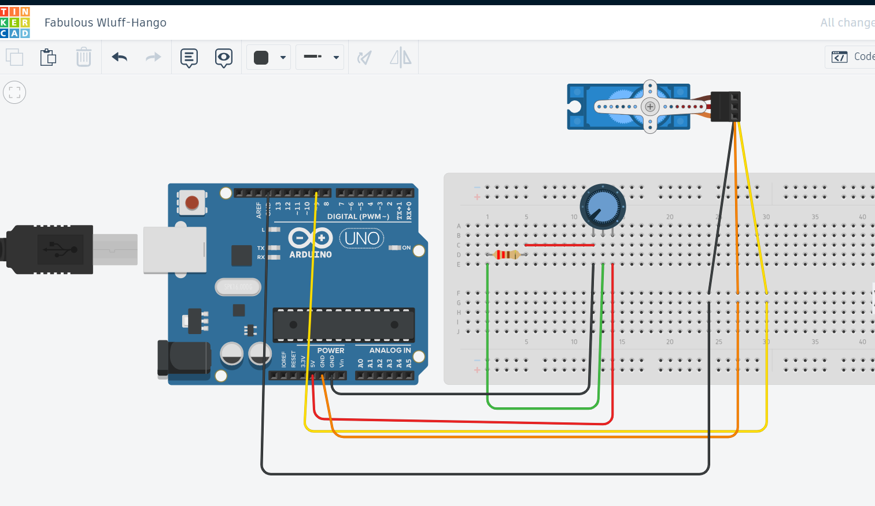

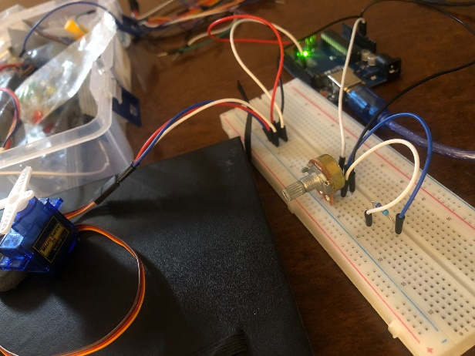

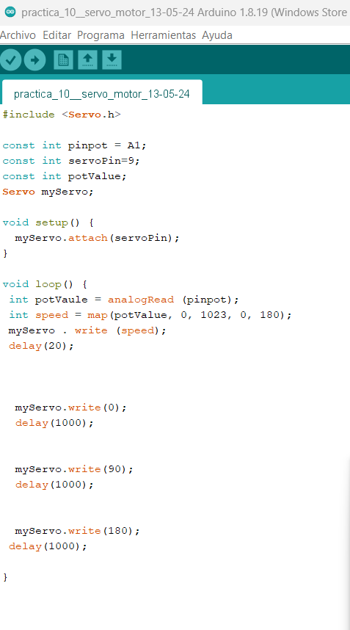
Código

Cuestionario
-¿Cómo se puede controlar el movimiento de un servomotor?
-Por un controlador de cascada
-Potenciómetro
-Por variables en el codigo
-¿En que afecta el valor de un potenciómetro?
Si fuera mayor o menor el valor no quiere decir que la pista tenga que ser mas grande o tener mayor o menor recorrido físico.
-¿Cuál es la función de un potenciómetro?
Controlar la intensidad de corriente de un circuito

-¿Qué tipos de proyecto se puede realizar con esto?
-Bases giratorias
-Un helicóptero de juguete
-Un ventilador

-Intente controlar el servo de otra manera y agrega captura y código

